معاونين محترم آموزشي كليه دانشگاه هاي علوم پزشكي كشور
موضوع : ميهماني و انتقال دانشجويان
با سلام و احترام
با توجه به مراجعات متعدد متقاضيان و محدوديت هاي اين دانشگاه در خصوص پذيرش دانشجويان به صورت ميهماني، انتقال و انتقال توام با تغيير رشته براي نيمسال اول سال تحصيلي 94-1393 خواهشمند است دستور فرماييد موارد زير به اطلاع دانشجويان متقاضي رسانده شود:
الف- شرايط دانشجويان متقاضي ميهماني:
1 - ملزم به پرداخت شهريه تحصيلي مي باشند.
2 - تاييديه كميته انضباطي ارائه نمايند.
3- معدل واحدهاي پاس شده آنان مورد قبول دانشكده مربوطه باشد.
ب - شرايط دانشجويان متقاضي انتقال و انتقال توام با تغيير رشته:
1 - نمره قبولي آخرين فرد پذيرفته شده دراين دانشگاه را كسب نموده باشند.
2- كد قبولي اين دانشگاه را در كارنامه محرمانه خويش داشته باشند .
3 - معدل واحدهاي پاس شده آنان مورد قبول دانشكده مربوطه باشد.
4- تاييديه كميته انضباطي داشته باشند.
درضمن درخواست هايي قابل طرح در كميته نقل و انتقالات اين دانشگاه مي باشند كه حداكثر تا تاريخ 1/4/1393 ارسال گرديده باشند.
همچنين اين دانشگاه هيچ تعهدي براي دادن خوابگاه به دانشجويان ندارد.

دكتر نويد دانايي
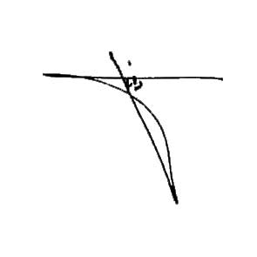
معاون آموزشي دانشگاه

